İŞLEVSEL TASARIM

1. MODÜLLER (root)
   1. HESAP (node1)
      1. Para Yatırma (node11)
         1. Hesap numarasına göre (node111)
      2. Para Çekme (node12)
         1. Hesap numarasına göre (node121)
      3. Hesap Hareketlerinin Listelenmesi(node13)
         1. En yakın tarihe göre listeleme(node131)
      4. Bakiye Sorgulama (node14)
         1. Hesap numarasına göre (node141)
   2. KART(node2)
      1. Şifre Değiştirme (node11)
         1. Kart numarasına göre (node111)
   3. ATM(node3)
      1. Giriş Kontrolü (node31)
         1. Kart numarası ve şifre doğrulanmasına göre(node311)
      2. Servis Dışı Uyarısı (node32)
         1. ATM bakiye miktarına göre uyarı(node321)
         2. Veritabanı erişiminin kesintiye uğramasına göre uyarı(node322)
   4. MÜŞTERİ(node4)
      1. Telefon Numarası Güncelleme (node41)
         1. Müşteri numarasına göre (nod411)
      2. GSM TL Yüklemesi (node42)
         1. Müşteri numarasına göre (nod421)
   5. BANKA(node5)
      1. Banka Bilgilerinin Görüntülenmesi (node51)
         1. Banka Koduna göre (nod511)

**Para Yatırma**

Hesap numarasına göre para yatırma:

Önkoşul:

Hesap numarası PK olmalı

Tanım (amaç)

Sistemde kayıtlı hesabı hesap numarasına göre aranıp eşleşen hesap varsa bu hesaba para yatırma işlemi yapılabilmesi, eşleşen hesap yok ise tekrar hesap numarası girilmesi istenmesi.

Şekil (tasarım)

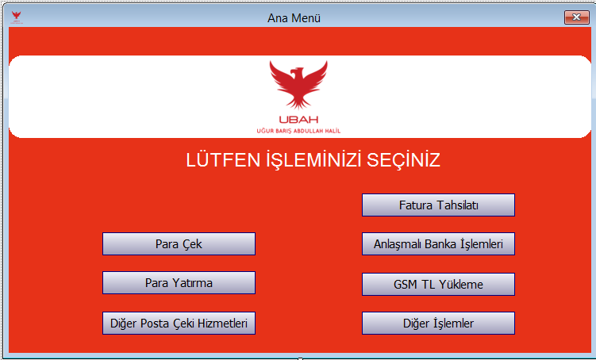

Kod (algoritma)

1. Sisteme kart ve şifre ile giriş yapılır.
2. Ana Menü üzerinden "Para Yatırma" butonuna basılır.
3. Gelen ekran üzerinde eğer para yatırılacak kuruma ait buton varsa ona basılır, yok ise "Başka Hesaba Aktarma" butonuna basılır.
4. Para yatırılması istenilen hesabın hesap numarası girilir.
5. Hesap onay ekranında eğer hesap doğru kişiye ait ise onaylanır, değil ise tekrar iv. adıma dönülür.
6. Yatırılmak istenen para, ATM'nin para girişi bölmesine bırakılır.
7. Yatırılan para miktarı ekrana getirilir.
8. Miktar yanlış ya da yatırmaktan vazgeçilecekse iptal butonuna basılır, para iade edilir ve Ana Menü ekranına geri dönülür.
9. Miktar doğru ise ve işleme devam edilecekse onay butonuna basılır.
10. Makbuz verilir.
11. Kart iadesi yapılır.
12. İşlem sonlanır.

**Para Çekme**

Hesap numarasına göre para çekme:

Önkoşul:

Hesap numarası PK olmalı

Tanım (amaç)

Sistemde kayıtlı hesap içerisinde yeterli bakiye varsa para çekme işleminin yapılabilmesi.

Şekil (tasarım)

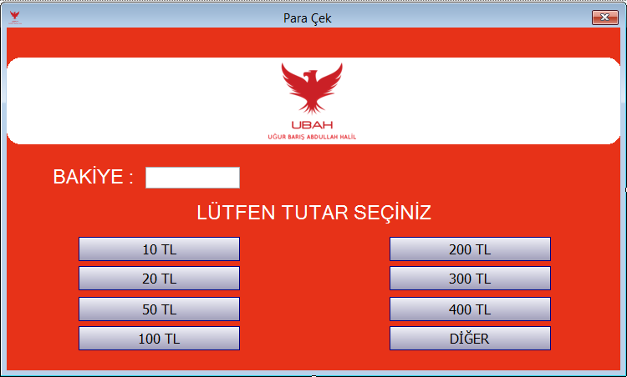

Kod (algoritma)

1. Sisteme kart ve şifre ile giriş yapılır.
2. Ana Menü üzerinden "Para Çek" butonuna basılır.
3. Para Çek ekranında istenilen miktar belirtilir.
4. Eğer hesap bakiyesi, istenilen miktarın altında ise "Yetersiz Bakiye" uyarısı verir ve tekrar "Para Çek" ekranına yönlenilir.
5. İşlem onayı sorulur.
6. İşlem onaylanmaz ise Ana Menü'ye dönülür.
7. İstenilen para miktarı ATM para çıkışı bölmesinden müşteriye temin edilir.
8. Kart iadesi yapılır.
9. İşlem sonlanır.

**Hesap Hareketlerinin Listelenmesi**

En yakın tarihe göre listelenmesi:

Önkoşul:

Hesap numarası PK olmalı

Tanım (amaç)

Sistemde kayıtlı hesap hareketlerinin, en yakın tarihe göre sıralanıp ATM üzerinden, miktar bilgisiyle beraber müşterinin bilgisine sunulması.

Şekil (tasarım)

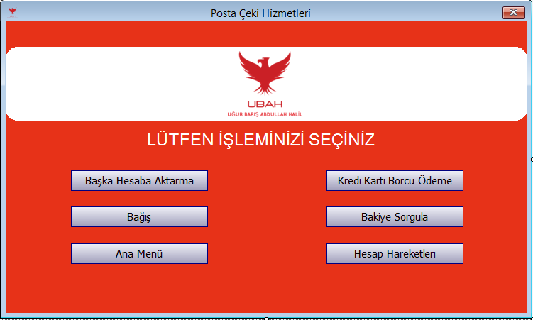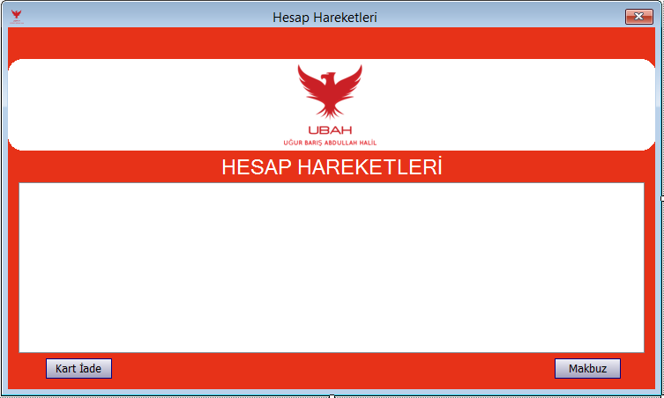

Kod (algoritma)

1. Sisteme kart ve şifre ile giriş yapılır.
2. Ana Menü üzerinden "Diğer Posta Çeki Hizmetleri" butonuna basılır.
3. Gelen ekrandan "Hesap Hareketleri" butonuna basılır.
4. En yakın son 10 işlem yer ve miktar bilgisi ile ekrana getirilir.
5. İşlem iptal butonuna basılır.
6. Kart iadesi yapılır.
7. İşlem sonlanır.

**Bakiye Sorgulama**

Hesap numarasına göre:

Önkoşul:

Hesap numarası PK olmalı

Tanım (amaç)

Sistemde kayıtlı hesap numarasın ait bakiye bilgisinin müşteriye sunulması.

Şekil (tasarım)

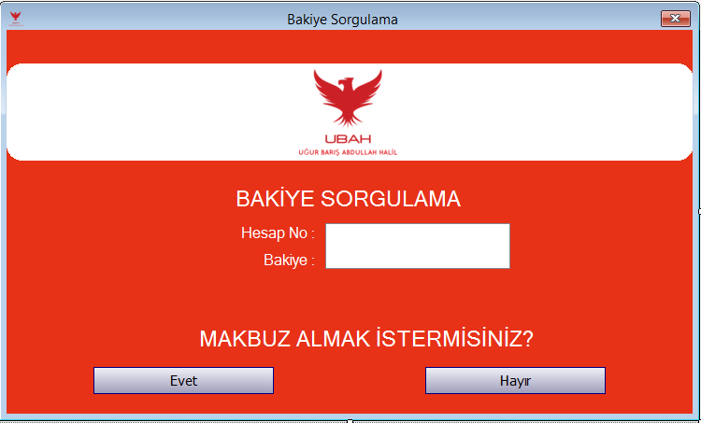

Kod (algoritma)

1. Sisteme kart ve şifre ile giriş yapılır.
2. Ana Menü üzerinden "Diğer Posta Çeki Hizmetleri" butonuna basılır.
3. Gelen ekranda "Bakiye Sorgula" butonuna basılır.
4. Bakiye Sorgulama ekranında müşteriye ait hesap numarasındaki bakiye miktarı ekrana getirilir.
5. Makbuz almak için "Evet", almamak için "Hayır" butonuna basılır.
6. cevaba göre makbuz verilir.
7. Kart iadesi yapılır.
8. İşlem sonlanır.

**Kart Şifresinin Değiştirilmesi**

Kart numarasına göre:

Önkoşul:

Kart numarası PK olmalı

Tanım (amaç)

Sistemde kayıtlı karta ait şifrenin müşteri tarafından istenilen şekilde değiştirilmesi.

Şekil (tasarım)

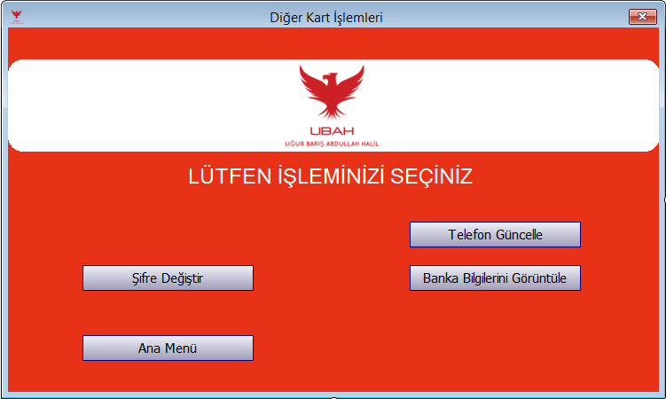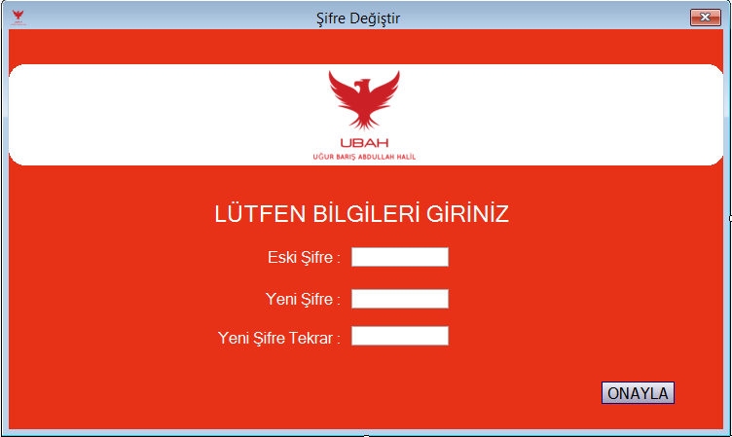

Kod (algoritma)

1. Sisteme kart ve şifre ile giriş yapılır.
2. Ana Menü üzerinden "Diğer Posta Çeki Hizmetleri" butonuna basılır.
3. Gelen ekrandan "Hesap Hareketleri" butonuna basılır.
4. En yakın son 10 işlem yer ve miktar bilgisi ile ekrana getirilir.
5. İşlem iptal butonuna basılır.
6. Kart iadesi yapılır.
7. İşlem sonlanır.

**Giriş Kontrolü**

Kart numarası ve şifrenin doğrulanmasına göre:

Önkoşul:

Kart numarası PK olmalı

Tanım (amaç)

Müşteri güvenliğini sağlamak adına sistemde kayıtlı kart numarası ile kart şifresinin eşleşip eşleşmediğinin kontrolünün yapılması, eşleşme durumunda müşterinin ATM işlemlerine kart bilgileri ile devam etmesi, 3 kere eşleşmeme durumunda kartın bloke olması.

Şekil (tasarım)

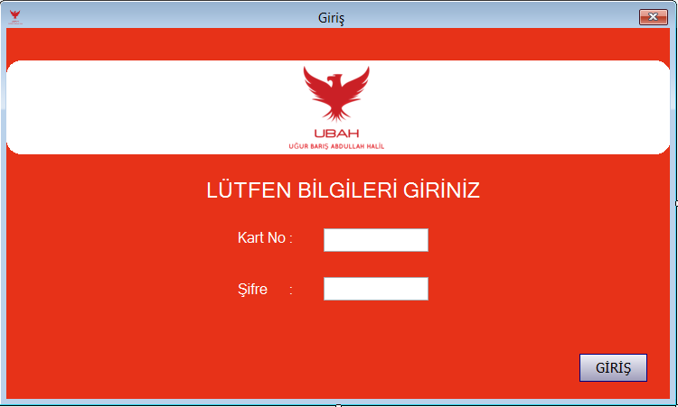

Kod (algoritma)

1. Kart numarası ve şifre yazılır.
2. "Giriş" butonuna basılır.
3. Eğer 3. kez kart numarası ve şifresi eşleşmiyorsa kart bloke olur ve işlem sonlandırılır.
4. Kart numarası ve şifre eşleşmiyorsa i. adıma geri dönülür.
5. Kart numarası ve şifre eşleşiyorsa Ana Menü ekranı gelir ve müşteri işlemlerine devam eder.

**Servis Dışı Uyarısı**

ATM bakiye miktarına göre::

Önkoşul:

ATM numarası PK olmalı

Tanım (amaç)

ATM içerisindeki nakit, müşterilere hizmet sağlayamayacak seviyede ise ATM servis dışı uyarısı vermesi ve nakit tedarik edilmesi.

Şekil (tasarım)

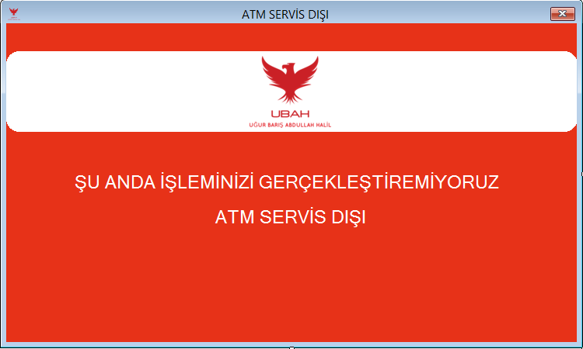

Kod (algoritma)

1. Kart numarası ve şifresi ile giriş yapılır.
2. Ana Menü üzerinden "Para Çekme" butonuna basılır.
3. Para çekme menüsünden istenilen miktar yazılır.
4. Hesap bakiyesi istenilen miktarın altında ise tekrar iii. adıma dönülür.
5. ATM bakiyesi istenilen miktarın altında ise Servis Dışı uyarısı verir.
6. Kart iadesi yapılır.
7. İşlem sonlanır.

Veritabanı erişimi kesintiye uğramasına göre:

Önkoşul:

Veritabanı bağlantısının gerçekleşmemesi.

Tanım (amaç)

Müşteriye ait bilgilerin eş zamanlı güvenliği için anlık veritabanı bağlantısının kesintiye uğraması sonucu işlemlerin kaybolmayacağı şekilde işlemin iptali ve ATM'nin servis dışı kalması.

Şekil (tasarım)



Kod (algoritma)

1. Veritabanı bağlantı kontrolü yapılır.
2. Veritabanı bağlantısı hatası alınır ise iii. adım uygulanır.
3. ATM ekranı veritabanı bağlantısı düzelene kadar ATM Servis Dışı uyarısı sayfası gösterilir.

**Telefon Numarası Güncelleme**

Müşteri numarasına göre:

Önkoşul:

Müşteri numarası PK olmalı

Tanım (amaç)

Sistemde kayıtlı müşteri numarasının, müşteri tarafından ATM üzerinden kolayca değişikliğinin yapılabilmesi.

Şekil (tasarım)

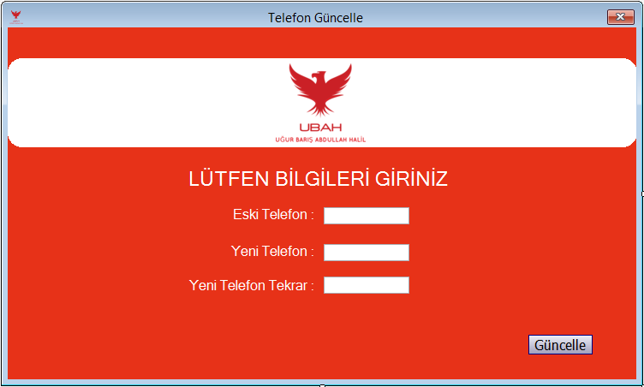

Kod (algoritma)

1. Sisteme kart ve şifre ile giriş yapılır.
2. Ana Menü üzerinden "Diğer İşlemler" butonuna basılır.
3. Diğer Kart İşlemleri ekranından "Telefon Güncelle" butonuna basılır.
4. Telefon Güncelleme ekranında Eski Telefon numarası 1 kez girilir.
5. Aynı ekranda Yeni Telefon numarası 2 kez girilir.
6. "Güncelle" butonuna basılır.
7. Kart iadesi yapılır.
8. İşlem sonlanır.

**GSM TL Yükleme**

Telefon numarasına göre:

Önkoşul:

Telefon numarası PK olmalı.

Tanım (amaç)

Müşterilerin ATM üzerinden, oparatörün Veritabanına kayıtlı olan telefon numaralarına

TL yüklemesi yapabilmelerini sağlamak.

Şekil (tasarım)

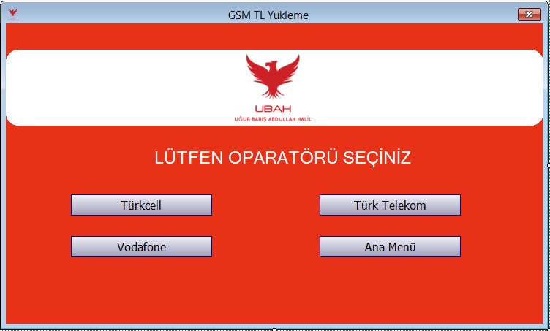

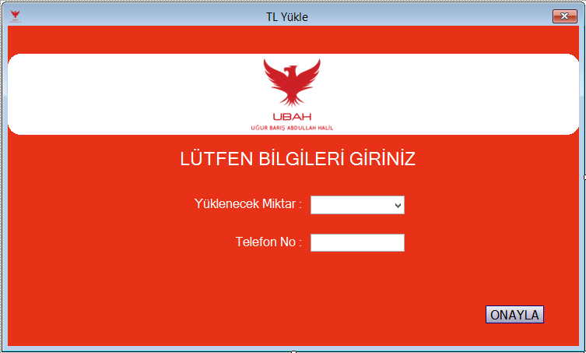

Kod (algoritma)

1. Sisteme kart ve şifre ile giriş yapılır.
2. Ana Menü üzerinden "GSM TL Yükleme" butonuna basılır.
3. Diğer Kart İşlemleri ekranından "Telefon Güncelle" butonuna basılır.
4. GSM TL Yükleme ekranında, telefona ait GSM operatörü seçilir.
5. GSM TL Yükleme Miktar ekranında, yüklenecek TL miktarı seçilir.
6. "Onayla" butonuna basılır.
7. Eğer TL miktarı, hesap bakiyesinden yüksek ise tekrar v. adıma dönülür.
8. TL miktarı hesap bakiyesinden düşülür.
9. Kart iadesi yapılır.
10. İşlem sonlanır.

**Banka Bilgilerinin Görüntülenmesi**

Banka koduna göre:

Önkoşul:

Banka kodu PK olmalı.

Tanım (amaç)

Müşterilerin ATM üzerinden, sistemde kayıtlı olan telefon numaralarına TL yüklemesi yapabilmelerini sağlamak.

Şekil (tasarım)



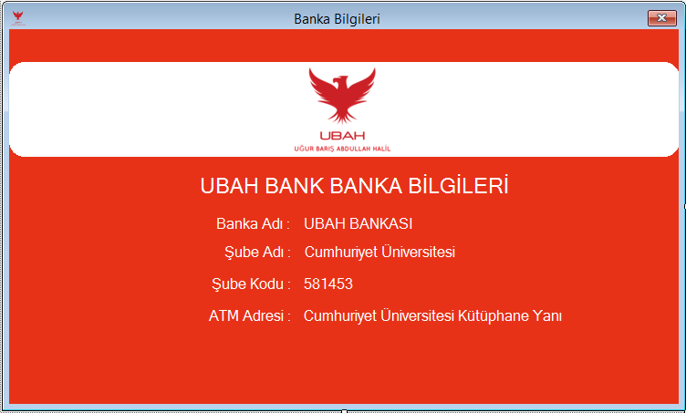

Kod (algoritma)

1. Sisteme kart ve şifre ile giriş yapılır.
2. Ana Menü üzerinden "Diğer İşlemler" butonuna basılır.
3. Banka İşlemleri ekranından "Banka Bilgilerini Görüntüle" butonuna basılır.
4. Banka Bilgileri ekranı 20 saniye boyunca ekranda kalır.
5. Kart iadesi yapılır.
6. İşlem sonlanır.